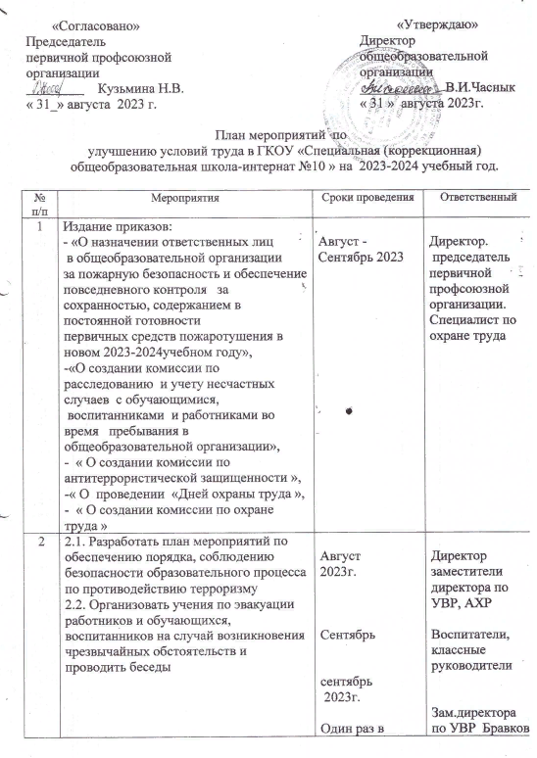
 |  | квартал | В.Ф.  Специалист по охране труда Ванян Л.Т.
3 | Заключение соглашения по охране труда между администрацией и профсоюзным комитетом | Декабрь  2023г. | Директор,  Комиссия по охране труда
4 | Организация обучения и проверки знаний работников по охране труда, оказанию первой помощи пострадавшим. | февраль-  март 2024г. | Специалист по охране труда,  ответственный за электрохозяйство,  медсестра
5 | Обеспечение работников спецодеждой, средствами индивидуальной защиты в соответствии с нормами, своевременное проведение ремонта и замены СИЗ | Сентябрь 2023 года | Заместитель директора по АХР
6 | Проверка выполнения соглашения по охране труда между администрацией и профсоюзным комитетом | декабрь  2023г.  июнь  2024 г. | Комиссия по охране труда, профком, специалист по охране труда.
7 | Проведение «Дней охраны труда». Контроль за соблюдение работниками требований безопасности. | Ежемесячно | Уполномоченный по охране труда, специалист по охране труда
8 | Пополнение медицинских аптечек первой медицинской помощи | Один раз в квартал | медсестра
9 | Технический осмотр зданий, помещений, территории, ограждений, кровель. | Август 2023,  январь2024  года | Председатель комиссии по осмотру зданий, заместитель директора по АХР
10 | Проведение вводных повторных и первичных инструктажей по охране труда с работниками общеобразовательной организации в соответствии с ГОСТ 12.0.004-2015 | Постоянно | Директор,  Специалист по охране труда,  заместители директора по УВР. АХР
11 | Проведение инструктажей по охране труда, пожарной безопасности с каждым обучающимся, воспитанником, родителем при поступлении , при проведении работ в учебных мастерских, на опытническом участке, во время экскурсий, походов, следования в общеобразовательную организацию и обратно | Постоянно | учителя, воспитатели, специалист по охране труда.
12 | Обеспечение инструкциями по охране труда работников. | Постоянно | Специалист по охране труда.
13 | Обучение членов комиссии по охране труда | Один раз в три года | Директор
14 | Благоустройство игровых для отдыха обучающихся, воспитанников, создание условий, приближенных к домашним | В течение года | Заместитель директора по АХР воспитатели, помощники воспитателя
15 | Поддерживание температурного режима в помещениях, обеспечение холодной и горячей водой. | Постоянно | Заместитель директора по АХР
16 | Оформление работников на работу только после прохождения медицинского осмотра. | Постоянно | Директор
17 | Оформление обучающихся, воспитанников в общеобразовательную организацию только после прохождения медицинского осмотра | Постоянно | Директор.
18 | Госпитализация детей при выявлении факта заболевания. | По мере возникновения необходимости | Директор, медсестра.
19 | Проведение проветривания помещений с целью выполнения санитарно-гигиенических норм | Ежедневно по графику | Учителя, воспитатели, помощник воспитателя (ночной).
20 | Организация влажной уборки в начальных классах и на уроках физкультуры. | Ежедневно,  через каждые два часа | Уборщики производственных и служебных помещений.
21 | Организация влажной уборки в библиотеке обработка книжного фонда | Ежедневно,  через каждые два часа | Педагог-библиотекарь
22 | Организация банного дня для обучающихся, воспитанников | Еженедельно: среда, четверг | Помощник воспитателя
23 | Обмен постельного белья. | Еженедельно | Кастелянша
24 | Поверка рабочих мест с вредными условиями труда с целью контроля за соблюдением работниками норм охраны труда . | Один раз в полгода | Комиссия по охране труда
25 | Проведение ежегодного углубленного медосмотра обучающихся, воспитанников | Октябрь, апрель. | Медсестра
26 | Проведение ежегодного углубленного медосмотра работников | Февраль ,март | Медсестра
27 | Обучение лиц ответственных за безопасную эксплуатацию бытового газового оборудования | Август-сентябрь  2023г. | Заместитель директора по АХР
28 | Оборудование уголков по охране труда в учебных кабинетах, столярных и учебно-швейных мастерских | Август -  2023г. | Специалист по охране труда, педработники..
29 | Ежедневная информация пожарной части о количестве обучающихся воспитанников и работников находящегося в общеобразовательной организации с 20 часов вечера до 8 часов утра | Ежедневно | Воспитатель  (ночной).
30 | Ведение письменного учета пребывания детей в урочное и внеурочное время в журнале ежедневного контроля и журнале передачи обучающихся, воспитанников в ночное время. | Ежедневно | Классные руководители, воспитатели, помощник воспитателя (ночной).
31 | Обеспечение общеобразовательной организации энергосберегающими лампами для освещения по нормам. | Постоянно | Заместитель директора по АХР
32 | Содержать свободными входы и выходы игровых, классных спальных комнат, мастерских, подсобных помещений с целью обеспечения требований пожарной безопасности. | Постоянно | Заместитель  директора по АХР учителя, воспитатели, помощник воспитателя  (ночной)
33 | В зимнее время , в гололед посыпать дорожки специальными реагентами и песком | По мере необходимости | Заместитель директора по АХР
34 | Разработать карты риска по новым профессиям с вредными и опасными условиями труда | Август –декабрь 2023 года | Специалист по охране труда,
35 | Использовать в помещениях общеобразовательной организации рециркуляторы для обеспечения безопасного пребывания работников, обучающихся, воспитанников | По графику, обеззараживание воздуха | Заместитель  директора по АХР учителя, воспитатели,
36 | Контроль за осуществлением прививочных мероприятий по гриппу и короновирусной инфекции | По графику | медсестра
37 | Измерение температуры обучающимся, воспитанникам по приходу на рабочее место и по окончании рабочего времени | Ежедневно | Работники охраны вахтеры, сторожа
38 | Обеспечение масочного режима в инфекционный период в течение рабочего времени | Ежедневно | Все работники общеобразовательной организации

